
مقال مترجم

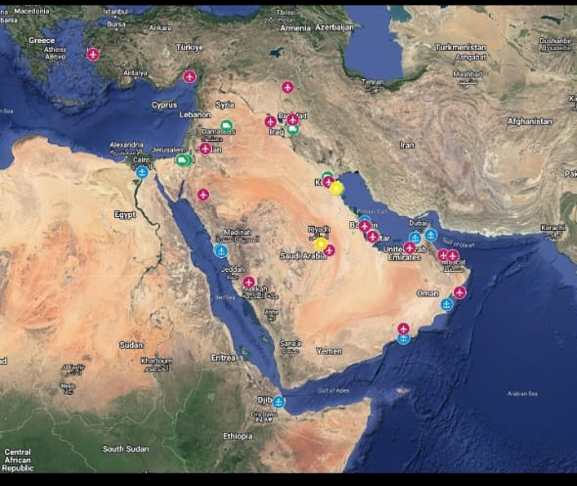
رؤية زامير رئيس أركان جيش العدو الإسرائيلي
للعقيدة القتالية الجديدة
تعقيب العميد الركن نضال زهوي
مدير مركز الدراسات الانتروستراتيجية

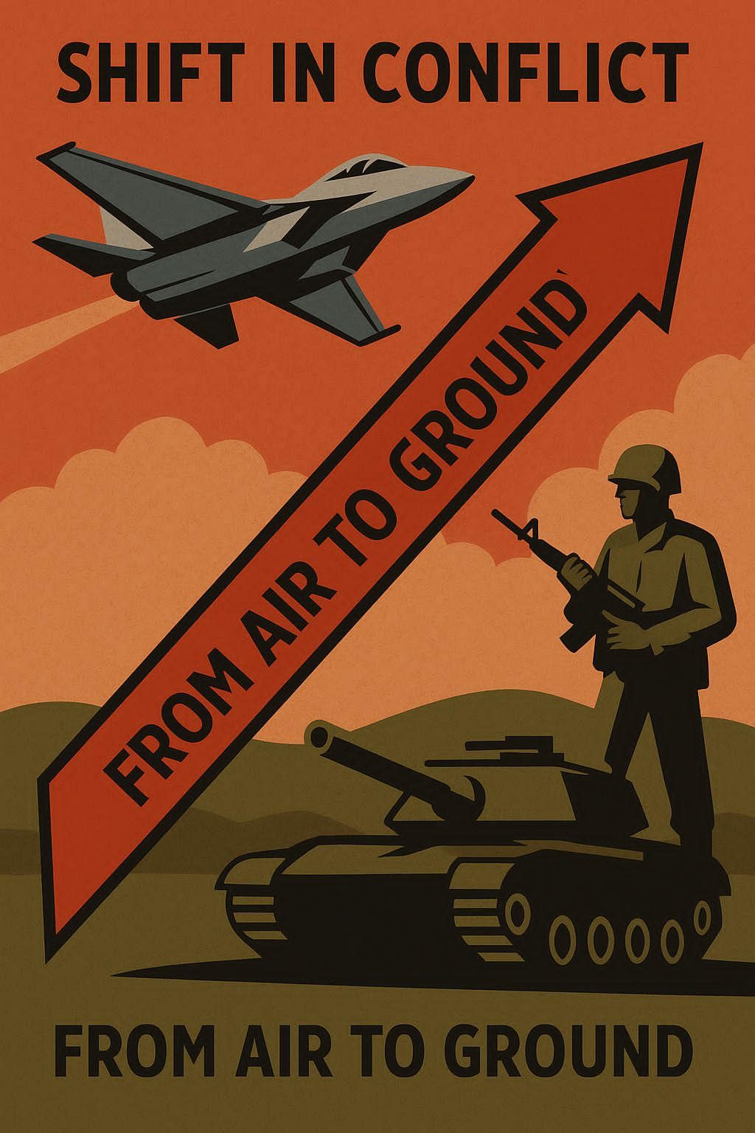

رؤية إيال زامير رئيس أركان جيش العدو الإسرائيلي
وضع اللواء إيال زامير رؤية استراتيجية واضحة تُعيد صياغة العقيدة العسكرية الإسرائيلية بعد الإخفاقات التي برزت خلال حرب غزة 2023، وامتداد المواجهات إلى عدة جبهات. أهم تحول في هذه الرؤية يتمثل في الانتقال من الاعتماد شبه الكامل على القوة الجوية إلى إحياء دور القوات البرية في إدارة زامير لتطوير جيش الدفاع الإسرائيلي.
من السماء إلى الأرض

منذ توليه منصب رئيس أركان الجيش العمليات الواسعة والطويلة الأمد.

فخلال العقود الماضية، بنى الجيش الإسرائيلي استراتيجيته على ما يُعرف بـالضربات الدقيقة والحسم الجوي،(حسب نظرية التفوق الجوي) إلا أن المعارك الأخيرة خاصة في غزة، كشفت محدودية هذا النهج في حسم الحروب أو منع تطوّر التهديدات. لذلك، يعمل زامير على إعادة تنظيم الجيش لصالح قوات برية عالية الجاهزية وقادرة على تنفيذ مناورات برية كبيرة، بتكامل وثيق مع سلاح الجو والاستخبارات
بالتوازي، يُشدد زامير على الاستعداد لحرب متعددة الجبهات، وهو ما يفسر عمليات المناورة المستمرة في الشمال والجنوب، والاستدعاء المتكرر لقوات الاحتياط، ورفع مستوى التنسيق مع القوات الأميركية. كل ذلك بهدف ضمان التفوق العسكري الإسرائيلي رغم تصاعد التهديدات من حزب الله، إيران، والميليشيات المدعومة منها.

يمكن القول إن رؤية إيال زامير لا تتعلق فقط بإصلاح تكتيكي، بل تعكس تحولًا عميقًا في عقيدة الجيش الإسرائيلي، من الردع إلى المبادرة، ومن الحسم الجوي إلى السيطرة البرية، في محاولة لاستعادة زمام المبادرة ومواجهة التهديدات القادمة بأدوات هجومية وشاملة
ويأتي ذلك ضمن مفهوم جديد تبناه زامير يُعرف بـ"الدفاع عبر الهجوم"، وهو مبدأ يرتكز على التحرك الاستباقي لشل قدرات العدو قبل تحوّلها إلى خطر وجودي. هذه العقيدة ليست دفاعية تقليدية، بل هجومية في جوهرها، وتسعى إلى إحباط نوايا الأعداء عبر العمل المبكر على خطوطهم الخلفية، وهو ما يتطلب جيشًا قادرًا على الانتشار البري السريع والمباغتة.

في هذا السياق، يُولي زامير اهتمامًا كبيرًا لإعادة هيكلة الوحدات البرية، ودمج المشاة مع المدرعات وسلاح المدفعية ضمن تشكيلات مرنة، قادرة على العمل في جبهات متزامنة، من غزة إلى جنوب لبنان وحتى سوريا.

ولتنفيذ هذه الاستراتيجية، أعلن زامير أن عام 2026 سيكون "سنة الجاهزية" للجيش، حيث ستُكثّف فيه التدريبات، وتُفعّل خطط التعبئة السريعة للاحتياط، مع تحديث مستمر للخطط العملياتية وتكامل أفضل مع أجهزة الاستخبارات. فالحرب القادمة حسب تعبيره قد تكون "مفاجئة"، وعلى الجيش أن يكون في أعلى مستوى من الجهوزية في كل لحظة.

كما تشمل الرؤية تعزيز القدرات الاستخباراتية والتخطيط الاستراتيجي، إذ لاحظ زامير أن الإخفاق الاستخباري كان عاملًا أساسيًا في هجمات 7 أكتوبر, لذلك، يتم الآن رفع مكانة الاستخبارات كذراع مستقل في منظومة القرار العسكري، وتطوير أدوات تحليل التهديدات عبر الذكاء الاصطناعي وربطها مباشرة بغرف العمليات.

أما على مستوى التنظيم، فقد دمج زامير بعض الأذرع الاستراتيجية في هيئة أركان موحدة للتخطيط، في خطوة تهدف
إلى إلغاء البيروقراطية وتسريع اتخاذ القرار.
بالتأكيد، إليك نصًا تحليليًا موسّعًا ومترابطًا حول رؤية رئيس الأركان الإسرائيلي إيال زامير، مع التركيز على التحوّل من الاعتماد على القوة الجوية إلى تعزيز القدرات البرية، ودمج بقية البنود ضمن السياق.
(إنتهت الإقتباس المترجم)
يجب معرفة ما معنى الرؤية لندخل في التحليل: الرؤية لرئيس أركان جيش ما هي خلاصة دروس مستفادة من معارك تعالج الفشل الحاصل وتبني تدريباتها وهيكلتها تساعدها على تخطى نقاط الضعف وابدالها بنقاط قوة.
حسب الرؤية واضح بأن زامير إعترف بثلاث نقاط ضعف على الأقل:
- عندما يدمج التخطيط الإستراتيجي وكافة أذرعها في هيئة جديدة أسماها هيئة التخطيط يعني أن أهم سبب في نجاح حماس في تخطي السياج هو عدم التنسيق بين أجهزة الأمن ومسؤلي العمليات وبهذا يكون قد حصن جيشه من هذه الثغرة.
- عندما يتكلم عن خطط إستدعاء الإحتياط يعترف هنا أن كل عمليات إستدعاء الإحتياط لم تكن ناجحة ولكنه لم يدخل الى أساس الأزمة الحقيقية لفشل الإستدعاء والتهرب من خدمة الإحتياط وخصوصا الحالة الإعتراضية المأزومة بين الحرديم وباقي المستوطنين وهذا يأخذنا الى النقطة الثالثة والأهم.
- الإنتقال من الجو الى الأرض أي إعادة تنظيم إستخدام القوة بواقعية عسكرية يعني أنه يعترف بأن الإعتماد على سلاح الجو لا يحسم معركة ولا يحقق أهدافها والتي إعتمدت على نظرية السيطرة على المجال الجوي والتفوق الجوي الذي يؤدي الى إستسلام العدو فشلت في تحقيق أهدافها ولهذا اعاد زامير الى صيغة الحرب الكلاسيكية مدعومة بالعمل الإستخباراتي المتفوق بالذكاء الإصطناعي ويصبح سلاح الجو هو سلاح داعم للألفاف القتالية المؤلفة من قوى المناورة مشاة مدرعات حسب الحاجة.
إعتمد زامير مبدئين يلزمهما وقت كبير لإعادة التأهيل من خلال التدريب وهما الهجوم للدفاع ومبدأ المباعتة بالمفاجئة ولكن الثغرة بإمتلاك القوى المعادية تجهيزات رصد وإنذار ومع وجود وسائل التواصل الإجتماعي ستنكشف أي عمليات إستدعاء أوتحرك قوى لذلك يوجد إستحالة في المفاجئة الا من خلال العمليات الأمنية
ولكن الثغرة الأكبر بكل هذه الرؤية هي الطاقة البشرية المتأكلة في جيش العدو وأزمة إستدعاء الإحتياط.
يعلن زامير في رؤيته بأن عام 2026 هو عام الجهوزية لهذه الرؤية وأعتقد بأن الرؤية يلزمها وقت أكبر بكثير من الممكن أن تكون الجهوزية في منتص ال26 نسبتها 70% فقط.
الواضح من خلال هذه الرؤية بأن جهوزية جيش العدو الإسرائيلي ليست مكتملة لأي حرب في الوقت القريب من هنا نستنتج بأن كل ما يشاع عن حرب على لبنان هو مجرد تهويل فقط.
صيدا في 15 كانون الأول 2025
العميد الركن المتقاعد نضال زهوي مدير مركز الدراسات الأنتروستراتيجية.



